TSTimer项目

Version：1.0

项目承担小组：TS小组

时间：2018年7月

目录

1项目概述 2

1.1开发背景 2

1.2开发目标 3

2开发计划 3

2.1总体框架及功能结构 3

2.1.1总体框架 3

2.1.2功能结构 4

2.2功能模块 4

2.2.1移动端APP 4

2.2.2后台管理 5

3功能说明 5

3.1移动端app 5

3.2后台管理 6

4补充说明 7

4.1软件接口 7

4.2外部应用接口 8

5 角色和职责 8

5.1组成人员角色和职责 8

# 1项目概述

## 1.1开发背景

作为大学生的我们普遍缺少自制能力，需要外部因素的干预。通过网络渠道，我们了解到了番茄工作法。

番茄工作法是简单易行的时间管理方法，是由弗朗西斯科·西里洛于1992年创立的一种相对于GTD更微观的时间管理方法。

使用番茄工作法，选择一个待完成的任务，将番茄时间设为25分钟，专注工作，中途不允许做任何与该任务无关的事，直到番茄时钟响起，然后在纸上画一个X短暂休息一下（5分钟就行），每4个番茄时段多休息一会儿。

通过番茄工作法可以有效的提高工作和学习的效率，基于此两点，我们预备开发一款超轻量级app来帮助我们良好的管理我们自己的时间，更加高效了工作和学习。

## 1.2开发目标

TS Timer的主要开发目标是构建一款以番茄工作法为主要功能，包括签到功能、事务规划的轻量级app。

TS Timer由移动端app和后台管理系统两个部分组成。移动端主要面向用户，提供用户的登录信息、番茄时钟打卡统计和事务项统计，后台管理系统负责用户通过app传入的打卡数据和事务数据。

# 2开发计划

## 2.1总体框架及功能结构

### 2.1.1总体框架

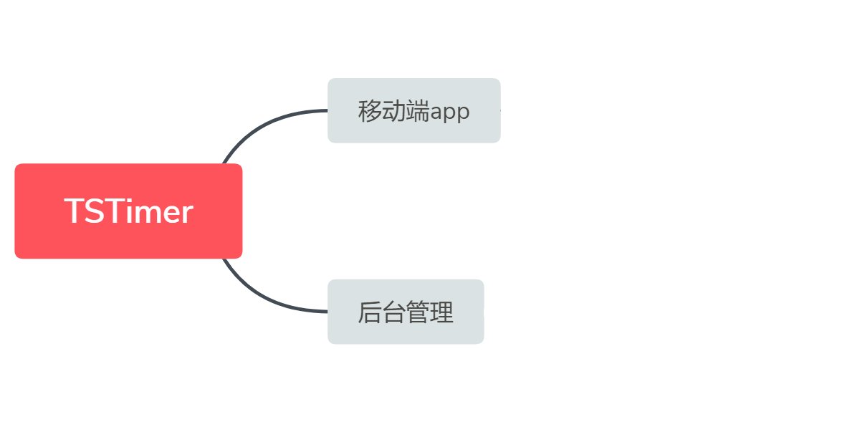

TSTimer的总体框架如上图所示，主要有app和后台两个部分

### 2.1.2功能结构

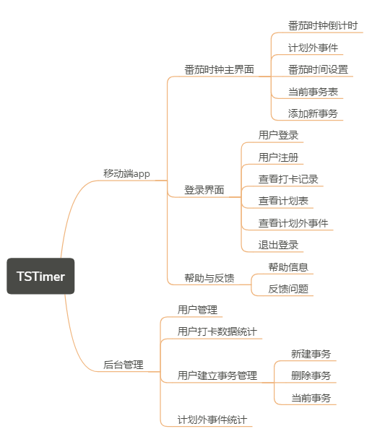

TSTimer的功能框架图如上，将app和后台所需功能细化。

## 2.2功能模块

### 2.2.1移动端APP

移动端app主要分成三个模块：主界面、登录界面、帮助与反馈，是用户所能查看和使用的部分。

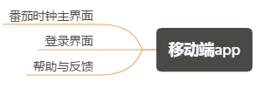

番茄时钟主界面是功能实现的主体，也是该app的主要部分，该部分包括一个番茄时钟倒计时功能，我们默认设置为每25分钟为一个番茄时钟，每进行一个番茄时钟会休息5分钟，每四个番茄时钟为一个整体。番茄时间设置，该功能主要为用户提供自定义的番茄时钟和循环次数。当前事务表保存了用户建立的番茄时间项目，新建项目快捷键可以快速的新建一个番茄时间项目，用户可以通过该项快捷地访问自己所建立的某个项目或新建一个番茄时间项目而非通过登录界面反复按键才能得到。计划外事件是在用户进行某个番茄钟的过程中突然插入的新事件，如果该计划外事件十分紧急，必须立刻去做，则记录此事件，番茄钟作废，用户需要在合适的时间重新启动该番茄钟；如果不需要马上去做，那么记录该事件，标记打扰，然后继续完成番茄钟。

登录界面为用户注册、登录操作的入口，用户登录之后方可进行数据的统计与上传，其中打卡记录保存了用户完成的番茄钟的数目以及完成时间等情况，用户也可以通过该界面将用户的完成情况分享到空间、朋友圈与社交好友进行互动，用户计划表保存了用户的事务集。用户也可以通过该界面退出登录或者切换账号。

帮助与反馈是用户和我们沟通的一种简单方式。

### 2.2.2后台管理

后台管理主要有三个模块：事务、打卡数据和计划外事件。

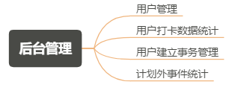

用户打卡数据统计记录用户打卡的数据、番茄钟的数据等；用户建立事务管理用户所建立的事务，会同步用户在移动端的变化，包括事务的新增、修改，用户所建立的事务会永久的保存在后台，在用户需要查询历史的时候会反馈出来，用户也可以在事务表中添加历史事件；用户所记录的计划外事件会同步到计划外事件统计中。

在用户需要的时候，这些数据会以表格的形式反馈给用户，为用户提供查询。

# 3功能说明

## 3.1移动端app

用户可执行操作主体部分：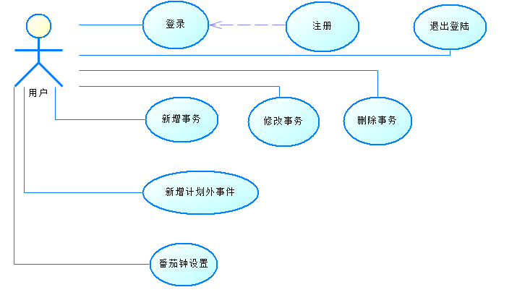

## 3.2后台管理

用户与数据库之间的交互：

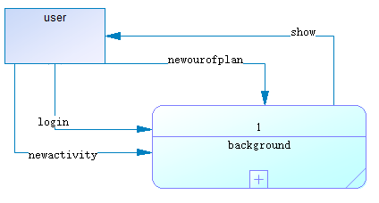

后台内部具体实现功能：

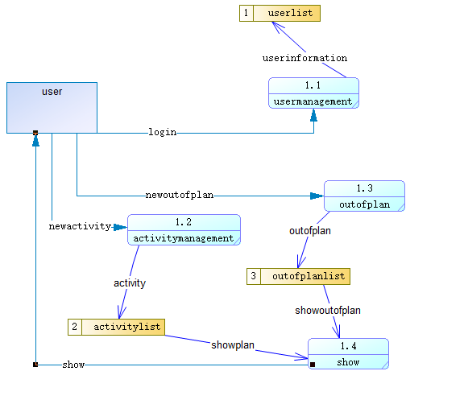

数据库部分：

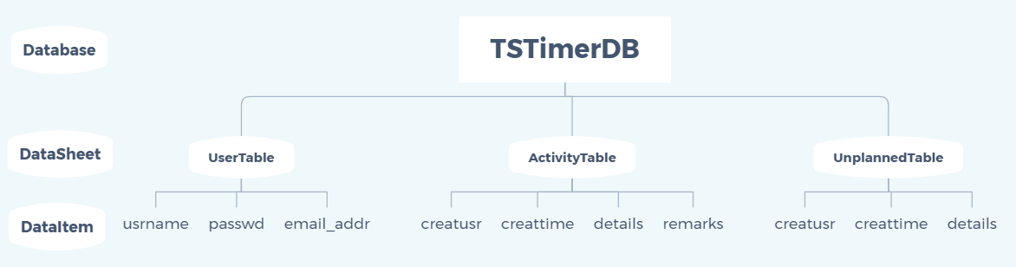

# 4补充说明

## 4.1软件接口

打卡数据统计

事务上传统计

计划外事件统计

用户注册

## 4.2外部应用接口

QQ空间、微信朋友圈：将用户动态分享至用户的QQ空间或微信朋友圈进行交互。

# 5 角色和职责

## 5.1组成人员角色和职责

|  |  |  |  |
| --- | --- | --- | --- |
| **项目组组成人员** | **姓名** | **角色** | **在项目中的作用** |
| 肖泽宇 | 项目经理 | 项目管理、项目开发过程监督与控制 |
| 关智威 | 开发人员 | 系统设计、编码实施与单元测试 |
| 林永全 | 数据库管理员 | 数据库建设和管理 |
| 周鑫宇 | 架构设计师 | 系统分析与设计、技术架构设计 |
| 王晓敏 | 需求分析、美工 | 项目需求分析、用户界面设计 |
| 石小曼 | 系统测试员 | 系统测试 |